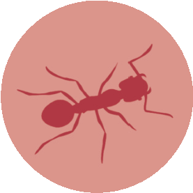Moje jméno: ________________________
ENTOMOLOGIE
Vymysli si hmyz
- Životní prostředí mého hmyzu: ____________________________________________________________
- Zdroj potravy mého hmyzu: __________________________________________________
- Jak můj hmyz vyhledává a přijímá potravu: ___________________________________
_________________________________________________________________________
_________________________________________________________________________
- Jak se můj hmyz pohybuje: __________________________________________________
_________________________________________________________________________
_________________________________________________________________________
- Co jí můj hmyz: ____________________________________________________________
_________________________________________________________________________
- Jak můj hmyz uniká před predátory: ___________________________________________
_________________________________________________________________________
_________________________________________________________________________

Namaluj svůj hmyz. Nezapomeň popsat jeho tělní části.
ENTOMOLOGIE
Vymysli si hmyz
Jméno mého hmyzu:
Prostředí:
Speciální přizpůsobení:

